………………………………… ………………………. dnia …………….
(nazwa/pieczęć wykonawcy)
Zamawiający:
Zarząd Transportu Miejskiego w Lublinie
ul. Nałęczowska 14
20-701 Lublin

Oferta
W nawiązaniu do zapytania ofertowego na Wykonanie oraz montaż oznakowania siedziby ZTM w Lublinie, składam poniższą ofertę:

Przedmiot zamówienia | Wykonanie oraz montaż oznakowania siedziby ZTM w Lublinie
Zamawiający | Zarząd Transportu Miejskiego w Lublinie  ul. Nałęczowska 14  20-701 Lublin
Nazwa i adres wykonawcy wraz z numerem telefonu oraz adresem poczty elektronicznej | Nazwa i adres wykonawcy:
 | Faks:
 | Telefon:
 | e-mail:
NIP, REGON wykonawcy | NIP………………………………  REGON………………………….
NR KRS (jeżeli dotyczy)
Cena w zł netto  (cyfrowo i słownie)  za wykonanie oraz montaż oznakowania siedziby ZTM w Lublinie | ………………………….zł netto  słownie: …
Stawka i kwota podatku VAT  (kwotę podatku VAT należy podać cyfrowo)  za Wykonanie oraz montaż oznakowania siedziby ZTM w Lublinie | …%  tj.…………………………….zł
Cena w zł brutto  (cyfrowo i słownie)  za wykonanie oraz montaż oznakowania siedziby ZTM w Lublinie | …………………………zł brutto  słownie:…

Lp. | Nazwa | Opis | Przykładowa wizualizacja | Ilość
1. | Naklejka na szklane drzwi | Naklejka informacyjna na drzwi  „ZARZĄD TRANSPORTU MIEJSKIEGO W LUBLINIE  ul. Nałęczowska 14, 20-701 Lublin  tel. 81 466 29 00, fax: 81 466 29 01,  e-mail: ztm@ztm.lublin.eu, bok@ztm.lublin.eu,” z logo ZTM  Wymiary: wysokość: 55cm, szerokość 75 cm  Wydruk naklejki w pełnym kolorze na folii monometrycznej białej z czarnym spodem, nieprzepuszczającym światła, klej na stronie nadrukowanej | 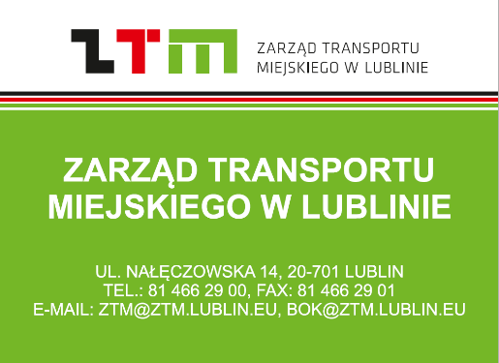 | 1 szt.
2. | Naklejka na szklane drzwi | Naklejka informacyjna na drzwi  „BIURO OBSŁUGI KLIENTA  i  PUNKT SPRZEDAŻY BILETÓW  godziny pracy pon..-pt. 7:15 – 16:45” Wymiary: wysokość: 55cm, szerokość 75 cm  Wydruk naklejki w pełnym kolorze na folii monometrycznej białej z czarnym spodem, nieprzepuszczającym światła, klej na stronie nadrukowanej | 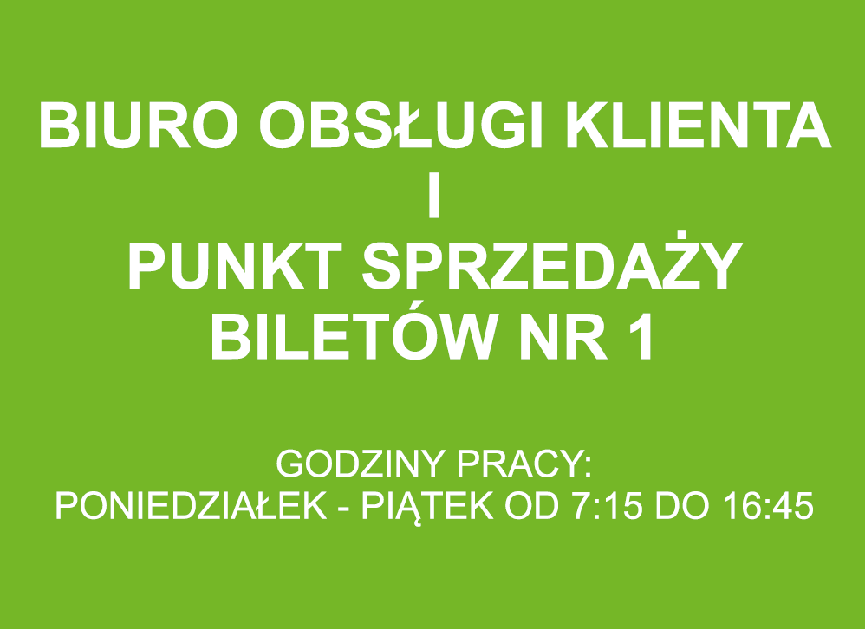 | 1 szt.
3. | Naklejka na szklane drzwi | Naklejka informacyjna na drzwi  „BIURO OBSŁUGI KLIENTA  czynne pon.-pt. 7:15 – 16:45”  z logo ZTM  Wymiary: wysokość: 55cm, szerokość 75 cm  Wydruk naklejki w pełnym kolorze na folii monometrycznej białej z czarnym spodem, nieprzepuszczającym światła, klej na stronie nadrukowanej |  | 1 szt.
4. | Naklejka na szklane drzwi | Naklejka informacyjna na drzwi  „PUNKT SPRZEDAŻY BILETÓW NR 1 czynne pon.-pt. 7:15 – 16:45” z logo ZTM  Wymiary: wysokość: 55cm, szerokość 75 cm  Wydruk naklejki w pełnym kolorze na folii monometrycznej białej z czarnym spodem, nieprzepuszczającym światła, klej na stronie nadrukowanej | 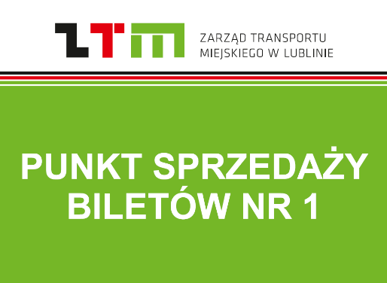 | 1 szt.
5. | Naklejka na tablicę z PVC | Naklejka informacyjna na drzwi „LOGO ZTM”  Wymiary: wysokość: 12 cm, szerokość 92 cm  Wydruk naklejki w pełnym kolorze na folii monometrycznej białej  klej na stronie bez nadruku |  | 2 szt.
6. | Naklejka na drzwi | Naklejka informacyjna na drzwi  „PRZEJŚCIE SŁUŻBOWE”  Wymiary: wysokość: 10 cm, szerokość 30 cm  Wydruk naklejki w pełnym kolorze na folii monometrycznej białej z czarnym spodem, nieprzepuszczającym światła, klej na stronie bez nadruku | 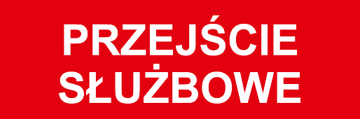 | 4 szt.
7. | Tablica informacyjna wisząca | Tablica informacyjna wisząca – jednostronna o treści „KLIENCI HURTOWI” wraz z logo ZTM z systemem podwieszania na suficie.  Wymiary: wysokość: 29,5 cm, szerokość 90 cm  Tablica wykonana z PCV o grubości 3 mm | 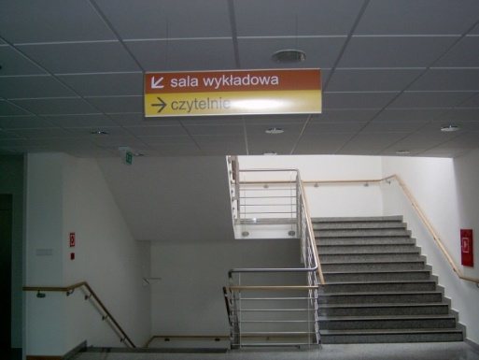  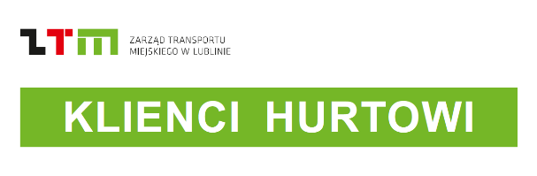 | 1 szt.
8. | Tablica informacyjna wisząca | Tablica informacyjna wisząca – jednostronna o treści „KLIENCI INDYWIDUALNI” wraz z logo ZTM z systemem podwieszania na suficie.  Wymiary: wysokość: 29,5 cm, szerokość 120 cm  Tablica wykonana z PCV o grubości 3 mm | 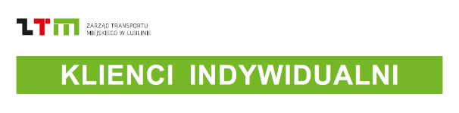 | 1 szt.
9. | Tablica informacyjna na drzwi | Tablica informacyjna jednostronna o treści „GODZINY PRACY” wraz z logo ZTM  Wymiary: wysokość: 10 cm, szerokość 50 cm  Tablica wykonana z PCV o grubości 3 mm | 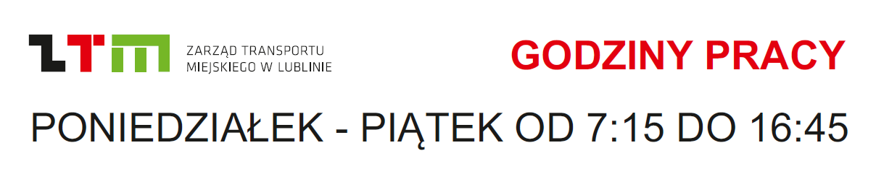 | 1 szt.
10. | Tabliczka informacyjna | Tabliczka informacyjna na drzwi w formie plastikowej bezbarwnej kieszeni na kartkę papieru, samoprzylepna:  - format A4 w pionie  Obramowanie ramki w kolorze: zielonym |  | 40 szt.
11. | Tabliczka informacyjna | Tabliczka informacyjna na drzwi w formie plastikowej bezbarwnej kieszeni na kartkę papieru, samoprzylepna:  - format A5 w poziomie  Obramowanie ramki w kolorze:zielonym |  | 20 szt.
12. | Tabliczka urzędowa | Tabliczka płaska z tworzywa PCV  Lekkie tworzywo PCV o grubości 5 mm  Wydruk na folii monomerycznej błyszczącej 720 dpi z laminatem  Wysokość: 40 cm  szerokość: 120 cm  Wysokość liter 5 cm zgodnie z Rozporządzeniem Rady Ministrów  z dnia 7 grudnia 1955 r.  w sprawie tablic i pieczęci urzędowych. |  | 1 szt.
13. | Gablota informacyjna | Gablota wykonana z profili aluminiowych anodowanych na kolor srebrny mat, z zaokrąglonymi narożnikami. Zastosowanie szyb hartowanych w gablocie oraz zamka patentowego w szybie gabloty. Podłoże do wpinania (korek).  Wymiar zewnętrzny gabloty:  szerokość: 200 cm  wysokość: 120 cm | 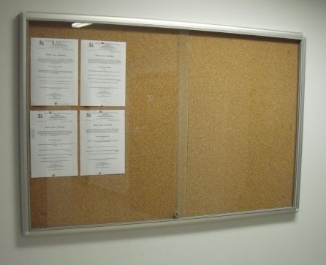 | 1szt.
14. | Potykacz dwustronny A1 | Potykacz dwustronny, system ramek OWZ, rama zatrzaskowa wraz z dwoma foliami antyrefleksyjnymi.  Rama z aluminium anodowanego o profilu 25 mm.  Wysokość po rozłożeniu : 100 cm  Szerokość : 63 cm  Przestrzeń reklamowa: A1 (59,4 x 84,1 cm). | 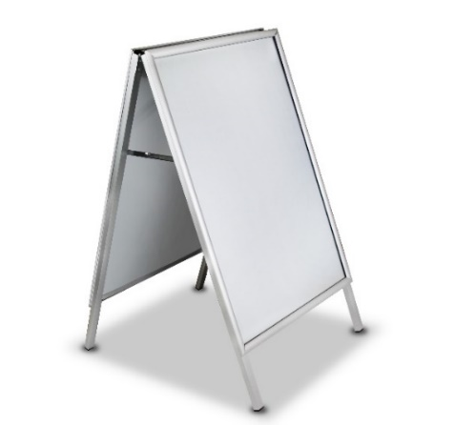 | 3 szt.
15. | Plakat A1 | Plakat w formacie A1 (594 x 841 mm), rodzaj papieru: 130 g kreda połysk  Lakierowanie standardowe  Zadruk: 4+0 | 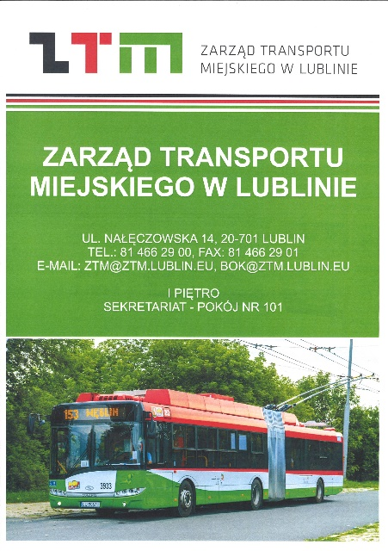 | 10 szt.
16. | Naklejka na drzwi | Naklejka informacyjna na drzwi „LOGO ZTM” na tle bezbarwnym  Wymiary: wysokość: 13 cm, szerokość 78 cm  Wydruk naklejki w pełnym kolorze na folii monometrycznej bezbarwnej, klej na stronie bez nadruku |  | 2 szt.

- Oświadczam/y, że podana cena za wykonanie przedmiotu zawiera całkowity koszt realizacji przedmiotu zamówienia, niezbędny do jego wykonania, uwzględnia wszystkie czynniki cenotwórcze, w tym, wszystkie opłaty, cła i podatki, a także koszt robocizny i udzielony przez firmę rabat.

- Oświadczam/y, że zapoznałem/liśmy się z zapytaniem ofertowym i nie wnoszę/simy do niego żadnych zastrzeżeń oraz zdobyłem/liśmy konieczne informacje do przygotowania oferty.

- Oświadczam/y, że złożona oferta spełnia wszystkie wymogi dotyczące przedmiotu zamówienia zawarte w zapytaniu ofertowym.
- Oświadczam, że przedłożę najpóźniej w dniu podpisania umowy następujące dokumenty (jeżeli dotyczy):
- Wypis z KRS
- Wydruk z CEIDG
- Umowa spółki

……………………………………….
Podpis osoby/ osób upoważnionej/ych
do występowania w imieniu wykonawcy*

*Pożądany czytelny podpis albo podpis wraz z pieczątką z imieniem i nazwiskiem (dotyczy składania ofert
w formie pisemnej)

